Муниципальное бюджетное учреждение

дополнительного образования

Духовщинская детская музыкальная школа

муниципального образования «Духовщинский район»

Смоленской области

**ДОКЛАД**

**на тему:**

**«Александр Невский -хранитель**

**земель русских»**

**Выполнила работу обучающаяся 5 класса Гапеева Дарья**

**Руководитель: Гапеева Марина Михайловна,**

**преподаватель**

**Духовщина**

**2021 г.**

***"...Идите и скажите всем в чужих краях, что Русь жива. Пусть без страха жалуют к нам в гости. Но если кто с мечом к нам войдет, тот от меча и погибнет. На том стояла и стоять будет Русская земля."***А. Невский

**Алекса́ндр Яросла́вич Не́вский**

*(князь Новгородский (1236 – 1240, 1241 – 1252, 1257 – 1259), великий князь Киевский (1249 – 1263), великий князь Владимирский (1252 – 1263), полководец святой Русской православной церкви).*



Князь Александр Невский принадлежит к числу тех великих людей в истории нашего Отечества, чья деятельность не просто оказала влияние на судьбы страны и народа, но во многом изменила их, предопределила ход русской истории на многие столетия вперед.

XIII век по праву считается одним из наиболее сложных периодов в истории России: продолжаются княжеские междоусобицы, разрушившие единое политическое, экономическое, духовное и культурное пространство, а к восточным рубежам страны в 1223 году подходят грозные завоеватели из глубин Азии — монголо-татары. И вот в этот сложный для Руси период появляется на свет будущий великий полководец и дипломат Александр Ярославович Невский.

Александр Ярославич появился на свет 13 мая 1221 года (по другим данным – 20 мая 1220 года) в городе Переславле (ныне [Переславль-Залесский](https://www.bankgorodov.ru/place/pereslavl-zalesskii)), в княжестве своего отца Ярослава Всеволодовича (правнука Владимира Мономаха). Он стал вторым сыном в семье после Федора. Мать Александра – Ростислава (Феодосия) Мстиславна, рязанская княжна Торопецкая, дочь  князя новгородского и галицкого Мстислава Удатного (Удалого). Дед Александра по материнской линии был знаменит своими подвигами. Именно этот человек стал для будущего князя эталоном. Прадедом же был Мстислав Храбрый, который приходился внуком самому Владимиру Мономаху.

Юноша воспитывался под руководством боярина Федора Даниловича. Его обучали правилам поведения в обществе, грамоте, истории и чтению. Для расширения кругозора Невский стал присутствовать на княжеских судах, где выслушивали жалобы местных жителей и помогали разрешать спорные вопросы. Так Невский быстрее смог постигать все нюансы законодательства того времени. В городе Новгороде будущий полководец постигал нюансы ведения внутренней и внешней политики, нюансы дипломатического дела. Полученные знания в будущем должны были помочь князю подчинять своему влиянию бояр и простых людей, настроение которых в те времени могло быть непредсказуемым.

Особое место в процессе обучения Невского досталось освоению военной тактики и правилам ведения боя. Овладеть конным искусством, научиться пользоваться оружием, знать особенности конного и пеших строев – это целая наука.

Биография Александра Невского тесно связана с войнами. Первый военный поход Александр предпринял вместе с отцом на Дерпт с целью отбить город у ливонцев. Сражение закончилось победой новгородцев. Затем началась война за Смоленск с литовцами, победа в которой осталась за Александром.

Молодому полководцу было только 19 лет, когда он вновь одержал крупную победу над сильным и коварным врагом. Это была знаменитая **Невская битва**, состоявшаяся 15 июля 1240 года. Рыцари-крестоносцы, получив благословение Папы Римского на захват Руси и обращение русского народа в «истинную» веру, собрав огромную флотилию, высадились на нашей земле. Войско юного князя сумело разбить лагерь шведов, расположившийся в месте слияния рек Ижоры и Невы.  Интересный факт — главные силы русской армии в этом бою не принимали участие. Согласно летописям, в том сражении погибло лишь 20 русских, тогда как шведы понесли серьезные потери. Битва происходила на берегу реки Нева. После этой значимой битвы, которая позволила сохранить на Руси православие и сберегла саму страну, молодого князя стали называть Невским.

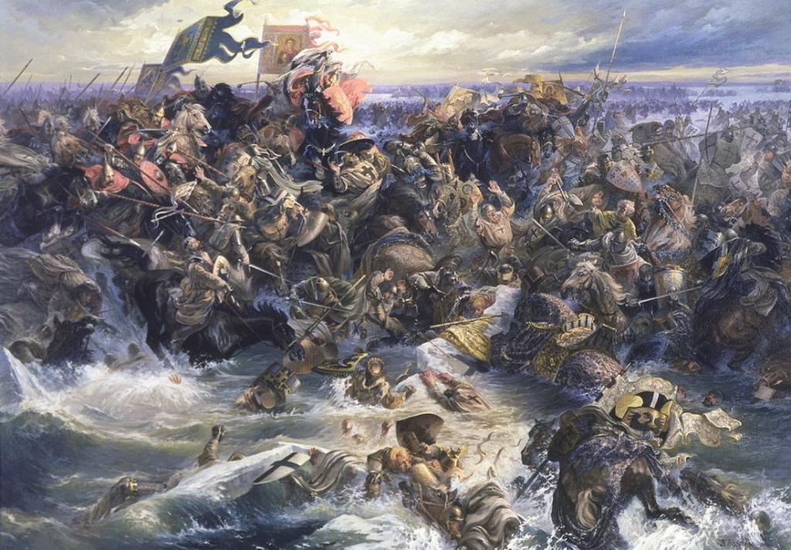

В скором времени немецкая армия пошла войной на Русь, оккупировав псковские, изборгские, волжские земли и город Копорье. В результате рыцари подошли к Новгороду. В 1241 г. А. Невский вместе со своей дружиной он освободил Псков, а 5 апреля 1242 г. произошла историческая битва на Чудском озере, более известная как — [**Ледовое побоище**](https://interesnyefakty.org/ledovoe-poboishhe/). Александр противостал тевтонским рыцарям, которые хорошо подготовились к сражению. Так в биографии Александра Невского появилась еще одна великая победа. 5 апреля 1242 года все сложилось так, как он и планировал. Конники, прижимаемые новгородцами с флангов, не смогли перебраться через телеги. Ратники Невского и засадный полк сделали свое дело. Поверженный враг бросился бежать по тонкому льду, который под тяжестью снаряжения треснул, и Чудское озеро поглотило много немецких рыцарей, как это уже однажды случилось на Омовже.

Благодаря блестящей операции Александра Невского немцы еще долго не будут помышлять о русских землях, а 50 пленных провели по улицам нескольких городов. Непокрытая голова у средневековых рыцарей являлась сильным унижением. Это событие в биографии Александра Невского прославило полководца на всю Европу, где его стали называть полководцем Северных земель.

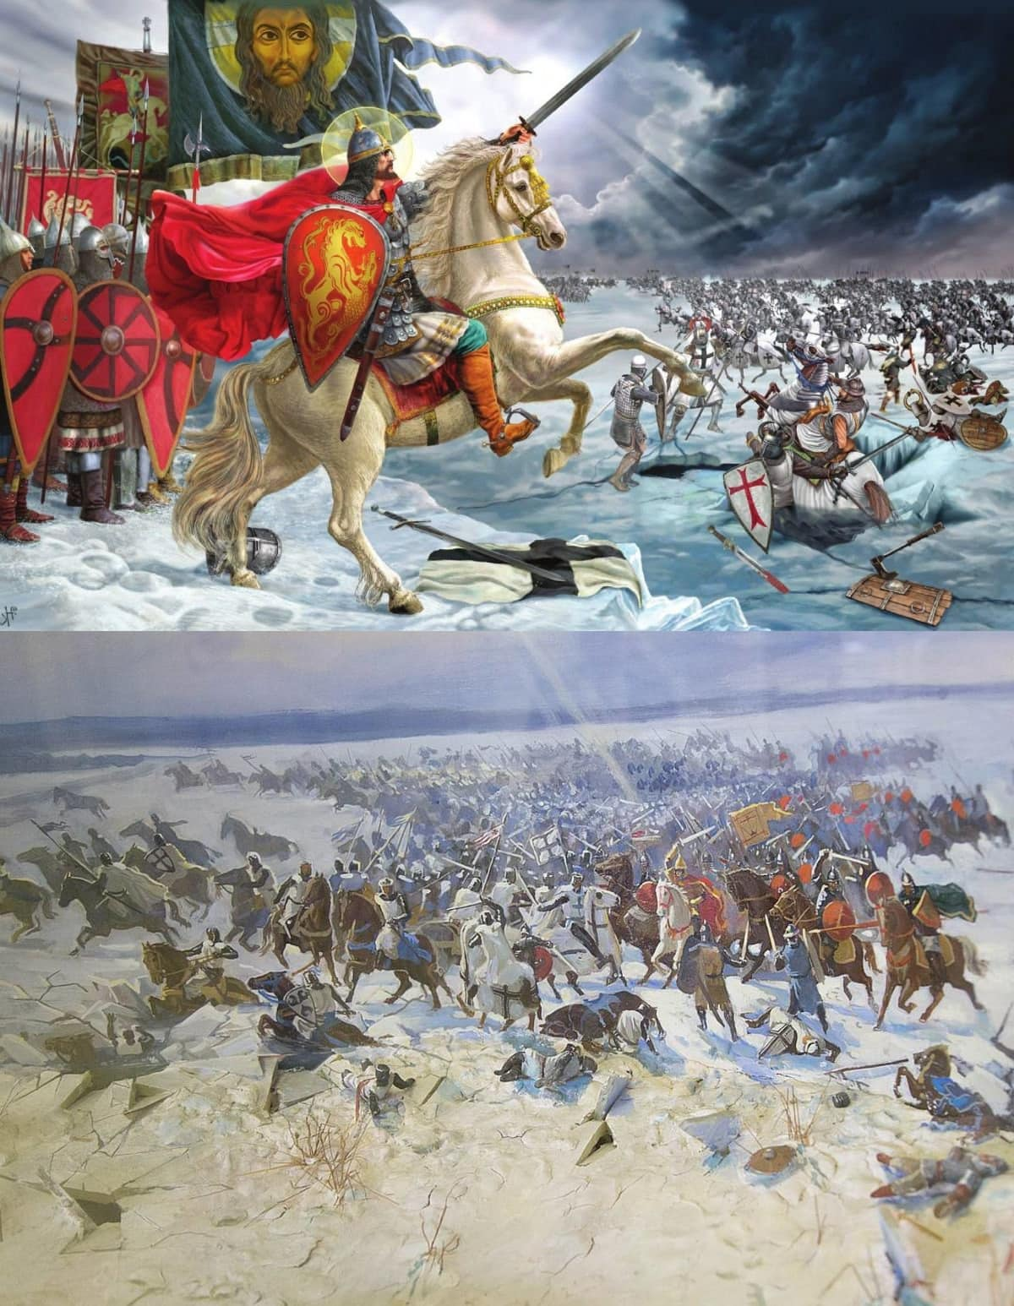

Успех сопутствовал Александру и в битвах с литовцами. В 1245 году он нанес им жестокое поражение в ряде битв: у Торопца, под Зижичем и возле Усвята (недалеко от Витебска). Многие литовские князья были перебиты, а иные захвачены в плен. «Слуги же его, насмехаясь, привязывали их к хвостам коней своих, — рассказывает автор Жития. — И начали они с того времени бояться имени его». Так были прекращены на время и литовские набеги на Русь.

Известен еще один, более поздний**поход Александра против шведов — в 1256 году**. Он был предпринят в ответ на новую попытку шведов вторгнуться в пределы Руси и основать крепость на восточном, русском, берегу реки Наровы. К тому времени слава о победах Александра разошлась уже далеко за пределы Руси. Узнав даже не о выступлении русской рати из Новгорода, но только лишь о подготовке к выступлению, захватчики «побегоша за море». На этот раз Александр направил свои дружины в Северную Финляндию, недавно присоединенную к шведской короне. Несмотря на тяготы зимнего перехода по заснеженной пустынной местности, поход закончился успешно: «И повоевали Поморье всё: одних убили, а других в полон взяли, и обратно возвратились в землю свою со множеством полона».

В войнах с западными противниками — немцами, шведами и литовцами — ярко проявился полководческий талант Александра Невского. Но совершенно по-иному складывались его отношения с Ордой.

Александра Невского многие историки упрекают в том, что он не участвовал в битвах с татарами. Возможно, они не придают большого значения тому, что князь в этот период оберегал Русь на ее западных границах, и это отлично у него получалось. Битвы с крестоносцами и победа над ними имели огромное значение для Руси. Именно этот князь со своим войском дал возможность нашей стране остаться православной и не уйти под власть иноземцев.

Поездка в Орду в 1262 году стала роковой для Александра Невского. Своим визитом к хану Берке князь пытался предотвратить новый виток войны с татарами. Восстание против баскаков было поднято не только в Новгороде, но и в других крупных городах – Суздале, Владимире, Ярославле, Переяславле, Ростове.

Александр возвращается на родную землю тяжело - больным человеком, под именем Алексия он еще успеет принять торжественную клятву православных монахов. Церковь высоко чтит князя, благодаря которому Русь сохранила православие. Ради сохранения своей власти этот человек никогда не шел на компромиссы с Ватиканом.

Скончался Александр Невский 14 ноября 1263 года.

**Канонизация**

Канонизация Александра Невского состоялась спустя 300 лет после кончины. Полководец был канонизирован в лике чудотворцев во время проходившего в 1547 году Московского Собора. Его мощи перенесены в Санкт - Петербург из Владимира – на - Клязьме в Александро - Невский монастырь в 1724 году. Днями памяти святого являются 30 августа и 23 ноября.

Церковное почитание святого князя началось, по-видимому, сразу же после его смерти. Житие рассказывает о чуде, случившемся при самом погребении: когда тело князя было положено в гробницу и митрополит Кирилл, по обычаю, хотел вложить в его руку духовную грамоту, люди увидели, как князь, «будто живой, простер руку свою и принял грамоту из руки митрополита… Так прославил Бог угодника своего».

Новая страница в почитании святого и благоверного великого князя Александра Невского началась в XVIII веке, при императоре **Петре Великом**. Победитель шведов и основатель Санкт-Петербурга, ставшего для России «окном в Европу», Петр увидел в князе Александре своего непосредственного предшественника в борьбе со шведским господством на Балтийском море и поспешил передать под его небесное покровительство основанный им на берегах Невы город.

Ныне Церковь празднует память святого и благоверного великого князя Александра Невского два раза в году: 23 ноября (6 декабря по новому стилю) и 30 августа (12 сентября).

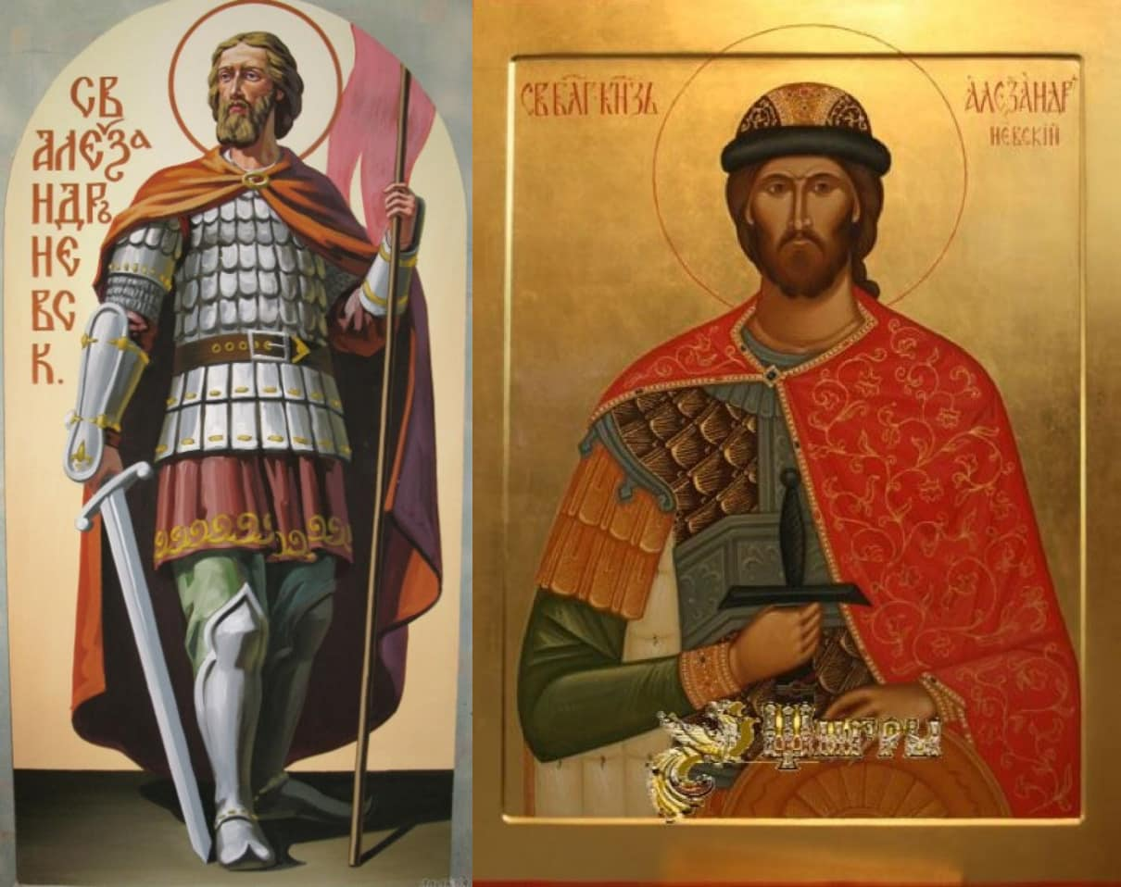

## [Рака Александра Невского](https://ru.wikipedia.org/wiki/%D0%A0%D0%B0%D0%BA%D0%B0_%D0%90%D0%BB%D0%B5%D0%BA%D1%81%D0%B0%D0%BD%D0%B4%D1%80%D0%B0_%D0%9D%D0%B5%D0%B2%D1%81%D0%BA%D0%BE%D0%B3%D0%BE)

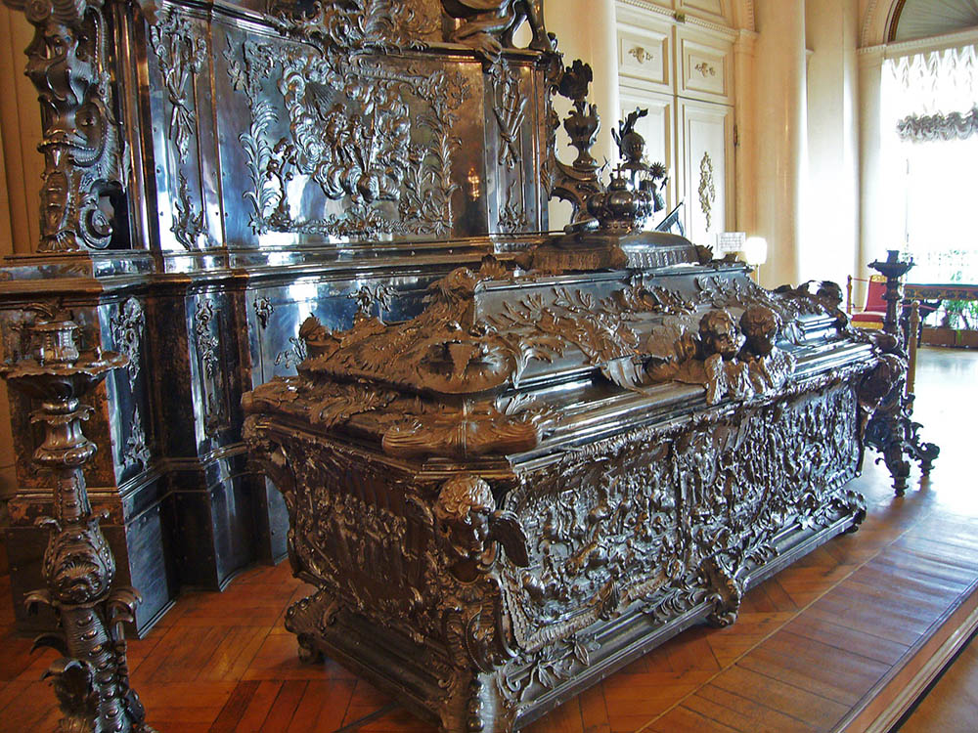

**Александр Невский** – одна из самых значимых фигур в российской истории. Эта знаменитая личность внесла огромный вклад в развитие российского государства благодаря своей политической и военной деятельности. За свою жизнь этот русский князь и полководец не проиграл ни одного сражения. Достигать значимых побед ему помогали незаурядный ум, феноменальные тактические способности и отвага. Во время непрерывных междоусобных конфликтов, Невскому удалось сохранить свое достоинство и не осквернить оружие кровью русских людей. На протяжении своего недолгого жизненного пути ему довелось участвовать во множестве важных исторических событий, исход которых определил дальнейшее развитие и судьбу русского государства.